badische-zeitung.de/kreis-emmendingen/brueckenbauer-seelsorger--154497813.html
Mi, 11. Juli 2018, Von Dieter Erggelet

Brückenbauer, Seelsorger
BZ-PORTRÄT: Für Günter Richter hat Wyhl eine zentrale Rolle gespielt / Heute wird er 85 Jahre alt.
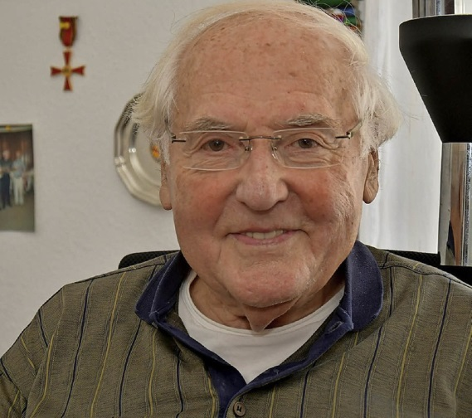
EMMENDINGEN. Zwischen den Stühlen zu sitzen und zugleich als Brückenbauer zu agieren, gilt in der Regel als große Leistung. Pfarrer Günter Richter, der seit eineinhalb Jahren wieder in Emmendingen lebt, ist das vorzüglich gelungen. Seine diplomatische Meisterleistung vollbrachte er in der Nacht vom 24. zum 25. Februar 1975 auf dem Höhepunkt der Auseinandersetzungen um das geplante Atomkraftwerk in Wyhl. An diesem Mittwoch, 11. Juli, feiert er seinen 85. Geburtstag.
Als Pfarrer von Weisweil sprach Richter damals im Gemeindehaus mit Vertretern der Landesregierung und Sprechern der Atomkraftgegner. Die Regierung hatte geplant, das besetzte Baugelände mit 400 Polizisten und vier Wasserwerfern räumen zu lassen. Dank der Vermittlungsarbeit von Richter wurde die Aktion abgeblasen. Am Ende mündete sie in die "Offenburger Erklärung", die im Weisweiler Pfarrhaus verfasst wurde. Damit wurde der Konflikt zwischen Atomkraftgegnern und CDU-Landesregierung weitgehend entschärft. Der CDU-Fraktionsvorsitzende und spätere Ministerpräsident Lothar Späth spielte dabei im Hintergrund eine maßgebliche Rolle. Die Auseinandersetzungen in Wyhl spielen bis heute im Leben der Region eine bedeutende Rolle, erläutert Günter Richter an mehreren Beispielen: Die Gründung der Partei der Grünen hatte dort ebenso ihren Ursprung wie die des Freiburger Öko-Instituts.
Die berufliche Laufbahn des Jubilars begann in Weil mit der Ausbildung zum Industriekaufmann. Früh waren Richters Eltern vom Niederrhein ins Dreiländereck gezogen, weil es dort für den Vater eine geeignete Arbeitsstelle gab. Nach seiner Berufsausbildung arbeitete Günter Richter zwei Jahre als Buchhalter. Später begann er ein Studium der Theologie an den Universitäten in Wuppertal und Heidelberg. Wegweiser war der Leitspruch seiner Konfirmation: "Jedem Menschen sei es von Gott aufgegeben, sich aufzumachen und Frucht zu bringen" (Johannes-Evangelium 15, Vers 16).
Erste Früchte erntete Richter mit seiner Idee von Ost-West-Begegnungen. Als Jugendpfarrer im heutigen Schopfheimer Stadtteil Gersbach hatte er 1957 die Idee, eine deutsch-deutsche Begegnung protestantischer Christen der Landeskirchen aus Baden und Berlin/Brandenburg zu organisieren. Nach dem Mauerbau im Jahr 1961 wurde daraus ein wesentlich schwierigeres Unterfangen, die organisatorisches und diplomatisches Geschick erfordert. Von jedem jährlichen Treffen gibt es ein kleines, säuberlich gebundenes Tagebuch. Ein Foto davon ziert eine Wand in Richters Arbeitszimmer, die Originale überließ er dem landeskirchlichen Archiv in Karlsruhe. Daneben ein todbringendes Andenken an die deutsch-deutsche Vergangenheit: ein Stück herausgetrennter DDR-Elektrozaun. Es wurde zu einem Symbol des Friedenswillens. Bis heute wurden es 62 Begegnungen. Frühzeitig, schon 1991, wurde Günter Richter dafür mit dem Bundesverdienstkreuz ausgezeichnet. Immer wieder wird in seinen Schilderungen deutlich, dass für ihn trotz aller Umtriebigkeit auf politischer Ebene die seelsorgerische Arbeit und die Nöte der Menschen im Vordergrund standen.
Im Jahr 1978 wechselte Günter Richter als Pfarrer nach Emmendingen in die damalige Christuspfarrei. Mehr als 14 Jahre war er ein wachsamer und kritischer Gottesmann, der sich für die Verständigung mit Menschen aus anderen Ländern und Glaubensrichtungen einsetzte. Ökumene auf verschiedensten Ebenen gehörte − soweit sie möglich war − zur Selbstverständlichkeit. Frühzeitig befasste sich Richter mit Asylarbeit. Die Zusammenarbeit mit der jüdischen Gemeinde in Emmendingen erhielt von ihm zahlreiche Impulse. Richter gehörte auch zu den Gründungsvätern der Städtepartnerschaft mit dem polnischen Sandomierz. Er beschränkte sich nicht auf eindrucksvolle Predigten. Er zog auch den blauen Arbeitsanzug an und half, in Sandomierz die Ausstattung des Regionalkrankenhauses auf einen modernen technischen Stand zu bringen.
Nach der Pensionierung waren Richters Kenntnisse in der kaufmännischen Verwaltung als Vorstandsvorsitzender des Freiburger Diakoniekrankenhauses gefragt. Auf die Frage, woher er die Energie dafür nehme, antwortet er bescheiden: "Sie ist ein Geschenk. Allerdings war ich mit meinen Kräften schon manches Mal am Ende. Ohne die Unterstützung und Entbehrungen meiner Frau und meiner Familie hätte ich alles nicht bewältigt." Bis heute hält sich Richter mit Radtouren in die nähere Umgebung fit. "Allerdings mit Elektroantrieb", sagt er verschmitzt.
Günter Richter lebt in Emmendingen. Er ist seit 58 Jahren mit seiner Frau Ilse, von Beruf Klinikseelsorgerin, verheiratet. Er hat drei Kinder, sechs Enkel und eine Urenkelin.

